ICS 59.080.40
CCS G 42
中华人民共和国国家标准
GB/T 18426—XXXX/ISO 4675:2017
代替 GB/T 18426-2001

橡胶或塑料涂覆织物 低温弯曲试验
Rubber- or plastics-coated fabrics — Low-temperature bend test
(ISO 4675：2017，IDT)
×××× - ×× - ××发布
×××× - ×× - ××实施

前 言
本文件按照GB/T 1.1-2020《标准化工作导则 第1部分：标准化文件的结构和起草规则》的规定起草。
本文件代替GB/T 18426-2001《橡胶或塑料涂覆织物低温弯曲试验》，与GB/T 18426-2001相比，主要技术变化如下：
——在范围之前添加了警告；
——修改了引用文件为不注日期引用；
——增加了术语和定义（见第3章）；
——修改了图1和图2及标注方式，修正了图2中试验装置弯曲架H部分的尺寸；
——修正了检查涂覆面裂纹情况的放大倍数为5倍（见9.4）；
——修改了裂纹长度的判定（见10.3）。
本文件使用翻译法等同采用ISO 4675:2017《橡胶或塑料涂覆织物 低温弯曲试验》。
与本文件中规范性引用的国际文件有一致性对应关系的我国文件如下：
—— GB/T 24133-2009 橡胶或塑料涂覆织物 调节和试验的标准环境（ISO 2231:1989，IDT）
—— HG/T 3050.3-2001橡胶或塑料涂覆织物 整卷特性的测定 第3部分：测定厚度的方法（idt ISO 2286-3:1998）
本文件由中国石油和化学工业联合会提出。
本文件由全国橡胶与橡胶制品标准化技术委员会涂覆制品分技术委员会（SAC/TC35/SC10）归口。
本文件起草单位：。
本文件主要起草人：。
本文件及其所代替文件的历次版本发布情况为：
—— GB/T 18426-2001。

橡胶或塑料涂覆织物 低温弯曲试验

警告：使用本文件的人员应熟悉正规实验室操作规程。本文件无意涉及因使用本文件可能出现的所有安全问题。制定相应的安全和健康制度并确保符合国家法规是使用者的责任。
- 范围
本文件规定了将橡胶或塑料涂覆织物暴露在低温一定时间后，在规定温度下承受弯曲，以测定其抗低温性能的试验方法。
本文件适用于厚度为0.1mm～2.2mm的涂覆织物。对于大于上述厚度的材料，则需改进标准设备（见9.2，第3段）。
鉴于各种橡胶或塑料涂覆织物被用于需要低温弯曲的不同制品，本试验不能用作判定其使用性能的唯一标准。
- 规范性引用文件
下列文件中的内容通过文中的规范性引用而构成本文件必不可少的条款。其中，注日期的引用文件，仅该日期对应的版本适用于本文件；不注日期的引用文件，其最新版本（包括所有的修改单）适用于本文件。
ISO 2231 橡胶或塑料涂覆织物 调节和试验的标准环境（Rubber- or plastics-coated fabrics - Standard atmospheres for conditioning and testing）
ISO 2286-3 橡胶或塑料涂覆织物 整卷特性的测定 第3部分：测定厚度的方法（Rubber- or plastics-coated fabrics - Determination of roll characteristics – Part 3:Method for determination of thickness）
- 术语和定义
本文件没有列出术语和定义。
ISO和IEC用于标准化的术语数据库在下列网址维护：
—— ISO在线浏览平台：http://www.iso.org/obp
—— IEC Electropedia：http://www.electropedia.org/
- 原理
试样在规定环境下调节后，在规定的低温箱内暴露一定时间，然后在一个合适的装置上进行弯曲试验，并检查试样。
- 仪器
  - 低温箱
试样在其中经受低温冷冻，其大小要足够容纳用于试验的弯曲装置，并保证弯曲试验的操作能在低温箱内进行。
低温箱还应有一个足够的工作空间，以保证试样的调节能满足第8章所提出的要求。应按规定的环境要求保持低温箱有一个冷空气或者其他合适气体的均匀环境（允许公差在±1℃范围内）。
  - 弯曲架
用于弯曲试样，见图1和图2。质量、质量公差和尺寸按图2规定。
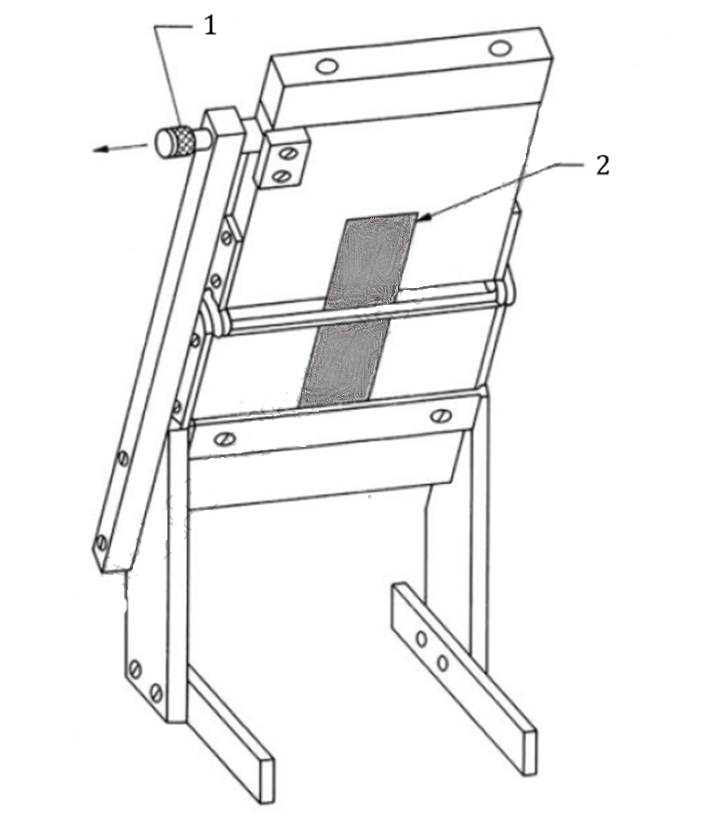
说明：
1—离合器；
2—试样。
- 涂覆织物弯曲架
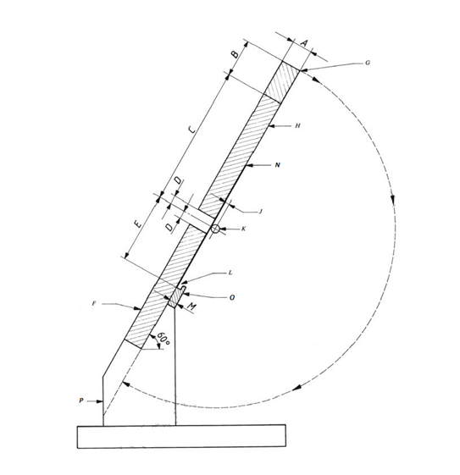
说明：
A 钢上梁厚度（13mm）；
B 钢上梁长度（25mm）；
C 弯曲板长度（100mm）；
D 弯曲中心与弯曲板边缘之间的距离（5mm）；
E 弯曲中心与楔子凹槽底部的距离（48mm）；
F 固定的弯曲铝板（100mm×110mm×13mm）；
G 钢上梁及其质量（100mm×25mm×13mm）（250g±5g）；
H 弯曲板/弯曲铝板（100mm×95mm×13mm）（375g±2.5g包括活节）；
J 偏移（3mm）；
K 卷轴（活节销）（ɸ3mm）；
L 楔子凹槽（3mm×3mm）；
M 楔子厚度（6mm）；
N 试样；
O 楔子；
P 支架底座。
- 弯曲架尺寸示意图
  - 玻璃板
要有足够数量，其尺寸约为125mm×175mm，用于全部试样的状态调节。玻璃板厚度以方便拿取为宜。
  - 手套
用于在低温箱内拿取试样。手套应在与试样相同的温度下进行调节。在室温下各有第二副手套，在冷手套里面，用以保护操作者。
- 试样
除非另有规定，在样品有效宽度内，以相等间隔裁取三个试样，每个试样尺寸为25mm×100mm，试样长度与涂覆织物经向平行。
- 从制造到试验的时间间隔
  - 对所有试验，从制造到试验的时间间隔最少应为16h。
  - 对非制品试验，从制造到试验的最长时间间隔应为4个星期。而对要求对比的鉴定试验，应尽可能在相同的时间间隔进行。
  - 对于制品试验，只要有可能，从制造到试验的时间间隔不应超过3个月。在其他情况下，试验应在用户收到产品之日起2个月内完成。
- 试样的调节环境
试验之前，试样应在ISO 2231规定的标准环境之中进行调节。
- 程序
  - 按ISO 2286-3的规定测量每个试样的厚度。将三个被调节的试样放在玻璃板（5.3）之间，每个试样之间留有足够的间隙，以便在调节过程中让空气通过。调节之后，将试样和玻璃板的组合件，弯曲架（5.2）和冷手套（5.4）放到低温箱（5.1）中，除非另有规定，在规定的试验温度下保持4h。
  - 暴露周期结束后，不用将试样从低温箱中取出，在低温箱中从玻璃板间一次一个取出试样（见下面的警告），并放到弯曲架上，此时该架用一个销钉装置使用于弯曲的金属板保持在打开位置。除非另有规定，对于单面涂覆织物，使涂覆面背向卷轴；对于双面涂覆织物，除另有规定外，可评价任何一面，也可评价双面。
警告：做弯曲试验前，拿取试样时必须戴上手套。
如果要测试厚度大于2.2mm的材料，则必须增加钢上梁（G）的质量（见图2），并增大背板与卷轴之间的间隙，以便能插入试样。在这种情况下，应在试验报告中说明。
  - 试样放到弯曲架上之后，立即松开销钉，使弯曲板自由落下。
  - 所有试样作完试验之后，从低温箱中取出，并放大5倍检查每个试样涂覆面断裂或裂纹情况。检查时，用与试验弯曲方向相同的方向折叠试样180°。
- 损伤的判定
  - 裂纹深度
如果有裂纹，可按下列五个等级对裂纹进行分级：
A——表面有裂纹但尚未露出泡沫层、中间层或底布层；
B——裂纹进入中间层，但未穿透中间层；
C——裂纹穿透到基底或底布层；
D——裂纹完全穿透涂覆织物材料；
O——无裂纹。
  - 裂纹数量
记录最严重裂纹的数目，最多到10，如果数目超过10，可记录为“10个以上”。
  - 裂纹长度
记录最严重最大裂纹的长度，以mm表示。
- 试验报告
试验报告应包括下列内容：
- 本标准编号，GB/T 18426；
- 所用的调节环境（见第8章）；
- 涂覆织物的厚度和测厚时用的压力；
- 试样试验时的温度；
- 暴露时间；
- 试验的表面（单面或双面）；
- 根据10.1规定的五个等级的裂纹深度，每个试样的裂纹数目和最大裂纹的长度；
- 任何与标准试验不相符合的说明；
- 试验用涂覆织物的详细说明，如果可能，包括制造日期；
- 试验日期。

_________________________________

